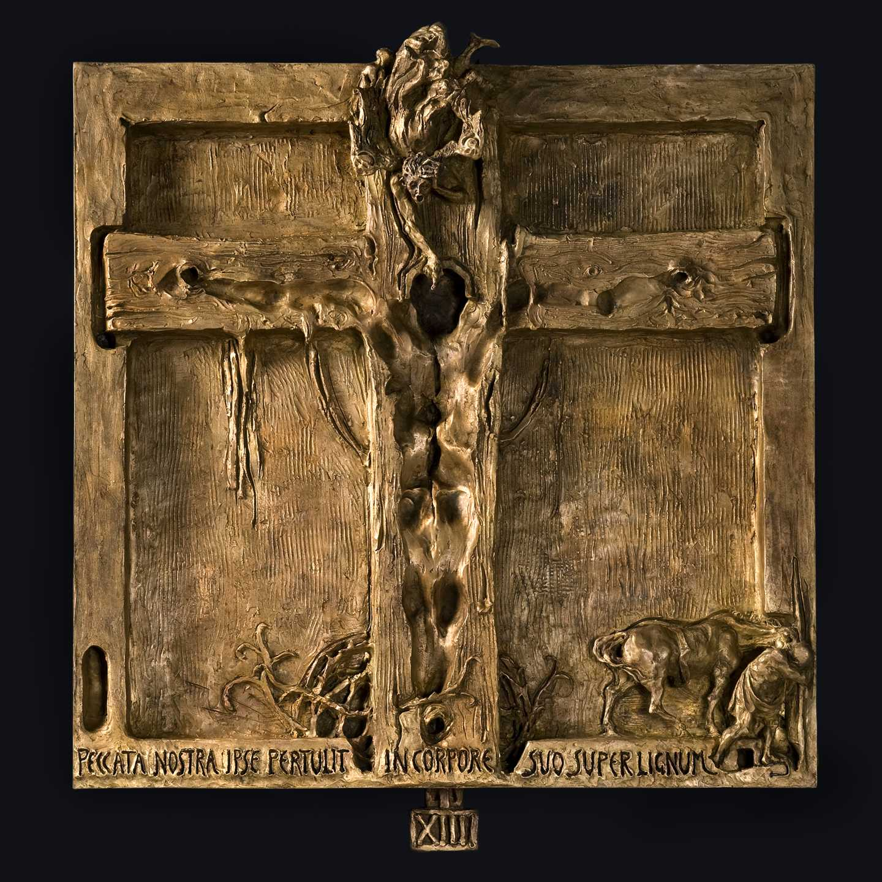
ROMA, PANTHEON:
INAUGURAZIONE DELLA NUOVA VIA CRUCIS
DELLO SCULTORE FEDERICO SEVERINO

Cerimonia di inaugurazione:
domenica 14 novembre 2010,
durante la S. Messa delle ore 12.00

Il Pantheon inaugura la sua nuova Via Crucis in bronzo realizzata dallo scultore Federico Severino. Un intervento destinato a rilanciare il dibattito sul rapporto tra arte contemporanea e fede.

La Basilica di S. Maria ad Martyres, meglio conosciuta come Pantheon, una delle architetture più ammirate e imitate della storia e il tempio considerato l'antesignano di tutti moderni edifici di culto, ha una nuova Via Crucis. Le opere, volute dall’ arciprete rettore del Pantheon Mons. Daniele Micheletti e dal Capitolo dei Canonici, in occasione dell’anno giubilare del 1400° dalla consacrazione della Basilica, sono state affidate allo scultore bresciano Federico Severino (figlio del noto filosofo Emanuele Severino), considerato uno degli autori più intensi e visionari nel panorama della scultura contemporanea.
Le quattrodici formelle in bronzo raffiguranti le Stazioni della Via Crucis (circa 80x80 cm circa ciascuna), collocate sulle lesene della rotonda della Basilica di S. Maria ad Martyres ad Pantheon, saranno inaugurate domenica 14 novembre 2010, durante la S. Messa delle ore 12, presieduta dall'Eminentissimo Cardinale Bernard Agré Arcivescovo Emerito di Abidjan.

Le opere sono state ideate da Federico Severino con la consulenza teologico pastorale di Don Angelo Pavesi, consulente per il Capitolo dei Canonici del Pantheon per la sistemazione del presbiterio, e sono state realizzate grazie al sostegno di un illuminato collezionista privato - che, per quanto non italiano, nella persona della figlia Tia ha voluto donare queste opere al Pantheon - e alla collaborazione delle Fonderie Cubro di Novate Milanese e di Franco Senesi Fine Art Gallery.

La nuova teoria della Via Crucis del Pantheon comprende 14 formelle, corrispondenti alle quattordici stazioni della Via Crucis, che trovano la conclusione ideale nella quindicesima Stazione, modellata nell’ambone bronzeo che raffigura la Resurrezione di Cristo (altezza 160 cm, larghezza 70 cm).

Sia per scelta di materiale (il bronzo dorato, come quello che ricopriva la travatura lignea del pronao e le sculture del frontale del Pantheon prima del 1625 quando, sotto Papa Urbano VIII, furono asportati per l’edificazione del Baldacchino di San Pietro e per la realizzazione di 80 cannoni in Castel Sant’Angelo) che per stile (figurativo ad altorilievo), le formelle della Via Crucis, da un lato si inseriscono con rispetto e attenzione nel contesto architettonico del Pantheon, richiamando la rigorosa e solenne geometria di quadri e riquadri che scandiscono la maestosa cupola, dall’altro nascono da un’operazione creativa lunga e complessa, che ha accettato la sfida di cercare e trovare segni e immagini profondamente contemporanei per trasmettere il messaggio cristiano, senza rinunciare a quella funzione di mediazione catechetica e di elevazione spirituale che è stata nei secoli cifra dell’arte sacra.
Un’operazione destinata quindi a rilanciare il dibattito quanto mai attuale sul dialogo tra Chiesa e arte contemporanea, all’insegna della ricerca della bellezza e della verità.

Le opere sono nate, infatti, dalla collaborazione attenta e rispettosa tra l’Artista e il Teologo, nella ricerca di coniugare le esigenze del bello formale con quelle del suo contenuto spirituale.

In virtù della consulenza teologica di Don Angelo Pavesi, Severino ha così dato vita in queste opere a un’iconologia allo stesso tempo affascinante e inquietante, capace di incrociare eleganza colta e immediato coinvolgimento emotivo, elevazione spirituale e riflessione esistenziale:
“A fondamento della presente Via Crucis – scrive Federico Severino - vi è l’intento di abbandonare la concezione narrativa, per favorire una dimensione più simbolica e allusiva, che ponga il visitatore in una posizione di “stallo” emozionale e antropologico che possa favorire quella curiosità relazionale originaria, che accomuna le differenze delle molteplici koinè che trascorrono incessantemente per il Pantheon, in quanto, appunto, “ identità” che si sottendono ad esse”.

Ciò che contraddistingue l’opera di Severino è, infatti, la tensione tra due poli. Da una parte il divagare colto nei labirinti della storia dell’arte, a catturare suggestioni, mai citazioni: la solennità dell'altorilievo di un sarcofago etrusco, un dettaglio ritrovato in un portale barocco, un'espressione allucinata rubata al ricordo di un passo dantesco o alla scultura trecentesca, la pulsante vivacità della materia di un Medardo Rosso o di un Rodin, l’esasperata deformità dell’Espressionismo.
Dall’altro lato la scultura di Severino porta l’impronta di una fervida capacità inventiva che si muove nella dimensione più notturna dell’anima, nelle stanze segrete dell’inconscio, pronta a dare forma a fantasmi e aspirazioni che abitano dalla notte dei tempi l’animo umano.

“Un simbolismo dal sapore medievale plasma i molteplici elementi della Via Crucis, conferendo all’intero percorso un sapore poetico – mistico. – spiega Don Angelo Pavesi - Il tenero legno della croce, nella sua nudità ed essenzialità, rappresenta in una totale identificazione il corpo ignudo e martoriato del Cristo, attorno al quale si manifesta il “mistero della salvezza” in un incalzante dialogo figurativo tra personaggi, simboli e continui rimandi biblici.
Nella salita verso il Golgota, in un climax drammatico, il patibolo è reso sempre più plastico, arricchendo la corona con sempre nuovi, dolorosi e pungenti rami di spine, sino a renderla, nell’ultima formella, come un vero e proprio casco di dolore. Per conferire maggiore incisività ed essenzialità alla “ Via Crucis” , la presenza figurativa del Cristo è stata sintetizzata nell’immagine, quasi esclusiva, del suo volto martoriato e dolente, iscritto in un ottagono che vuole essere un richiamo all’ottavo giorno, il giorno senza tramonto, il giorno della vita vera, alla quale il Cristo, con il suo sacrificio, apre definitivamente le porte.
In un pregnante parallelismo simbolico, viene inoltre accostata la figura del Cristo – Agnello di Dio, a quella d’un agnello che, passo dopo passo, segue lungo tutto l’itinerario della “Via crucis” il vero Agnello che toglie il peccato del mondo”.

Senza apparente soluzione di continuità, infine, il “racconto” si conclude idealmente nell’ambone, plasmato attorno al corpo fluttuante di Cristo che risorge alzando la mano a indicare la Trinità, e nel grande altare attualmente visibile nella Basilica di S. Vitale, sempre a Roma.

L’inaugurazione e la collocazione sono accompagnate da un catalogo (Ed. La Cittadina), con contributi di Mons. Daniele Micheletti, Rev.mo Padre Abate dom Michael John Zielinski, vicepresidente della Pontificia Commissione per i Beni Culturali della Chiesa, Federico Severino, Don Angelo Pavesi.

FEDERICO SEVERINO: LA NUOVA VIA CRUCIS PER IL PANTHEON
Roma – Basilica di S. Maria ad Martyres al Pantheon

Inaugurazione ufficiale: Domenica 14 ottobre 2010, durante la S. Messa delle ore 12
Orari di apertura del Pantheon: ore 9.00 – 19.30; domenica e festivi: ore 9.00 – 18.00

Ufficio stampa: B@bele Comunicazione
Barbara Mazzoleni, tel. 320.8015469 > info@babelecomunicazione.it > www.babelecomunicazione.it

Per scaricare approfondimenti e immagini in alta risoluzione: www.babelecomunicazione.it
NOTE BIOGRAFICHE
Federico Severino è nato a Brescia nel 1953. Vive e opera in Franciacorta (Brescia).
Personalità complessa ed eclettica, Severino si rivolge con passione agli studi di filosofia fino alla laurea, maturando contemporaneamente i suoi studi artistici da autodidatta. Già nel 1974 si propone sul panorama espositivo, con i temi inquietanti e la straordinaria suggestione che caratterizzeranno la sua ricca produzione. Nel 1992 viene pubblicata la monografia a cura di Alberto Crespi e Fausto Lorenzi che documentano la sua produzione dal 1980 al 1992. Numerose sono le opere monumentali realizzate per enti pubblici, religiosi e privati in Italia e all’estero. Tra di essi: l’arredo dell’Eremo SS. Pietro e Paolo di Bienno (BS), Ospedale poliambulanza di Brescia (Ex). Madonna con bambino 1986-87 (bronzo); Seminario vescovile (BS). Altorilievo Paolo VI e busto vescovo 1986-1995; medaglia ufficiale XIX Anno G. Paolo II, Vaticano (1997); Casinò Saint Vincent, Multipli e medaglie “La fortuna” (1998); Chiesa S. Lorenzo di Brescia, Altorilievo Santa M.C. di Rosa e tabernacolo (1999-2000); arredi e sculture per le parrocchiali di Manerbio, Verolavecchia, Cemmo, Edolo, Bovezzo, Bagnolo Mella, Bondo, Campione del Garda. E ancora: la cattedra bronzea per il Duomo di Brescia (2005) e un’installazione bronzea policroma al Centro Paolo VI di Concesio (2009). Tra le mostre personali e collettive: Collettiva Arte Sacra a Palazzo ex Monte di Pietà di Brescia (1987); Personale ai Musei Diocesani S. Francesco a Brescia (1988); Personale a Palazzo Martinengo (Brescia, 1994); Personale Comune di Pietrasanta (1996, Lucca); Personale Centro Arte Moderna di Pisa (2000), Galleria Arsmedia di Bergamo (2002 e 2006); Galleria Civica di Monza (2005), Galleria Plexus di Friburgo (2007), “La Nave dei folli”, Basilica di Clusone-Bg (2007), a Castel Dell'Ovo Napoli (2008), “Nuova figurazione” a Villa Giavazzi di Verdello (Bergamo) nel 2008. Tra le mostre all’estero: nel 2008, Red Dot Art Fair Londra, Bridge Art Fair Miami, Galleria Franco Senesi Fine Art Capri – Positano; nel 2009, Bridge Art Fair New York.

IL PANTHEON
Il Pantheon è il monumento più ineguagliato e meglio conservato del mondo romano. E’ composto di un pronao con fastigio, di una struttura di raccordo e di una rotonda coperta da una cupola emisferica, dotata in sommità di una apertura - “oculus”. E’ il più grande spazio coperto privo di sostegni intermedi che sia stato costruito prima dell’invenzione del cemento armato. Il luogo dove sorse il Pantheon voluto da Augusto nel 27 a. C. era quello dove veniva immaginata l’apoteosi di Romolo. Fu interamente restaurato da Adriano nel 130 d. C. Nel 609 l’Imperatore bizantino Foca donò il Pantheon a Papa Bonifacio IV, che lo consacrò alla Vergine e a tutti i Martiri, conferendogli il nome di Basilica di S. Maria ad Martyres. La consacrazione non ha solo risparmiato il Pantheon dalla completa spoliazione a cui sono stati sottoposti tutti gli altri monumenti antichi, ma ha anche garantito un utilizzo ininterrotto dell’edificio, che lo rende un unicum nella storia millenaria di Roma. Il pronao è dotato di sedici colonne corinzie di granito. La parte centrale del portico ospita lo splendido portale bronzeo, il più grande e integro delle porte antiche tuttora in uso a Roma. L’aula è costituita da uno spazio circolare con una cupola emisferica il cui diametro, pari all’altezza, misura m. 43,30. Al centro della cupola si trova un oculus di m. 9. Il pavimento è costituito da riquadri e tondi di porfido, giallo antico, granito e pavonazzetto ed è dotato di un sistema di drenaggio dell’acqua piovana che penetra dall’oculus della cupola. La Basilica, che conserva la venerata e antichissima immagine della Madonna col Bambino dipinta su tavola a Costantinopoli, fu teatro, durante i secoli, di alcuni particolari riti religiosi. Uno di questi, si svolge ancora oggi al termine della S. Messa di Pentecoste, quando una suggestiva pioggia di petali di rose rosse ricorda la discesa dello Spirito Santo sugli Apostoli.

